30 марта 2024 года в селе Нижнедевицк, на базе физкультурно-оздоровительного комплекса «Атлант», проведен «Муниципальный этап Фестиваля ВФСК ГТО среди воспитанников детских садов, учащихся общеобразовательных учреждений, школ интернатов Воронежской области (VI-VII ступень 16 – 19 лет)». Фестиваль проведен согласно календарного плана мероприятий ВФСК ГТО Нижнедевицкого муниципального района. Общее руководство организацией, подготовкой и проведением Фестиваля осуществлял «Отдел по образованию, спорту и работе с молодежью администрации Нижнедевицкого муниципального района». Непосредственную работу по проведению Фестиваля выполнили сотрудники Центра тестирования ВФСК ГТО в Нижнедевицком муниципальном районе МКУ ДО «Нижнедевицкая ДЮСШ».

В данном спортивно-массовом мероприятии комплекса ГТО участвовали учащиеся района в составе команд, а также отдельные представители из:

МБОУ «Нижнедевицкая гимназия», МКОУ «Кучугуровская СОШ», МКОУ «Курбатовская СОШ», МКОУ «Синелипяговская СОШ», МКОУ «Хвощеватовская СОШ», МКОУ «Вязноватовская СОШ им. Пенькова С.В.», МКОУ «Верхнетуровская СОШ».

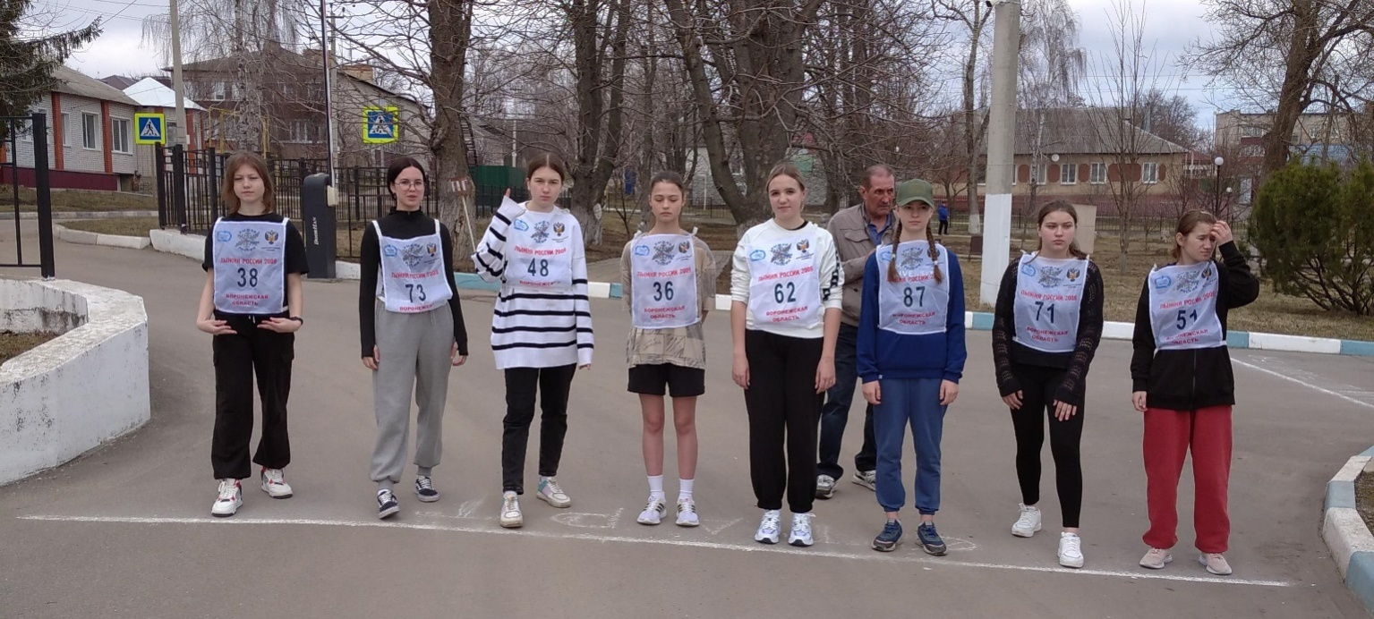

Общее количество участников соревнований - 21 человек в возрасте 16-17 лет (VI ступень).

Спортивная программа Фестиваля состояла из выполнения испытаний (тестов) комплекса ГТО:

1. Бег на 60 м;

2. Сгибание и разгибание рук в упоре у девушек, подтягивание на высокой перекладине у юношей;

3. Поднимание туловища из положения лежа на спине за 1 минуту;

4. Стрельба из пневматической винтовки, из положения сидя с упора;

5. Прыжок в длину с места толчком двумя ногами;

6. Наклон вперёд из положения стоя на гимнастической скамье;

7. Метание спортивного снаряда на дальность весом 700 гр. юноши, 500 гр. девушки;

8. Бег на 3000 м. юноши, 2000 м. девушки.

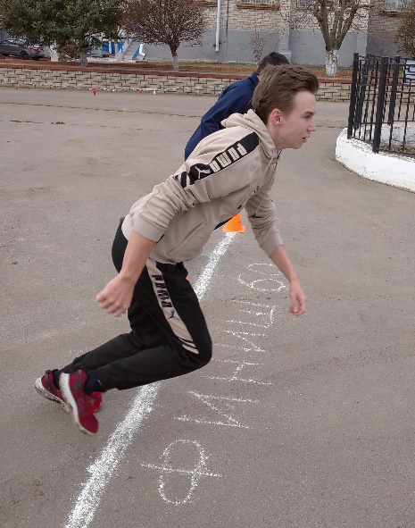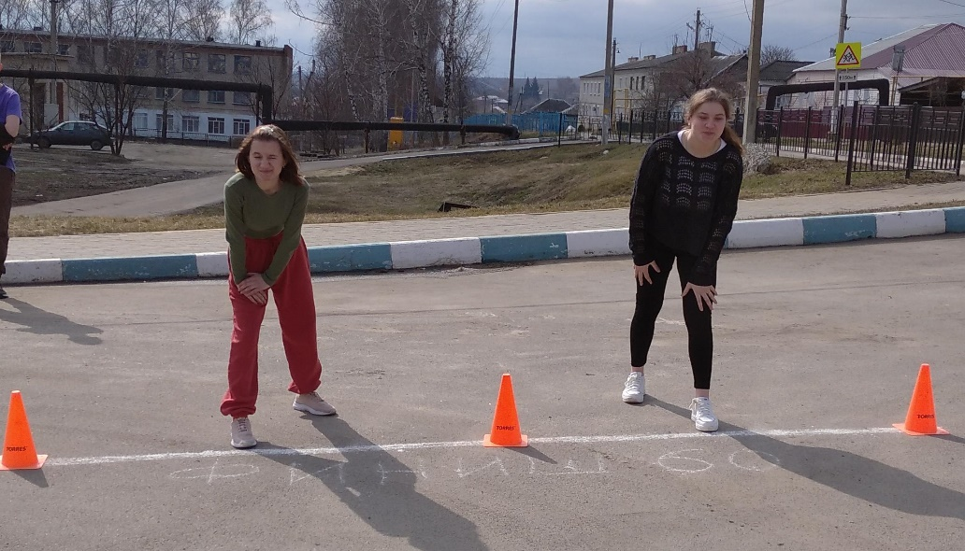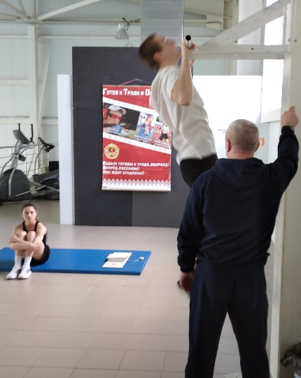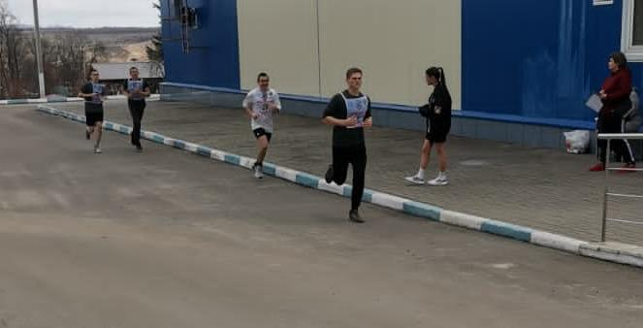

Победители и призеры данных соревнований определялись в командном и личном зачете. За результат, показанный участником в каждом испытании начислялись очки согласно 100 очковой таблице Комплекса ГТО.

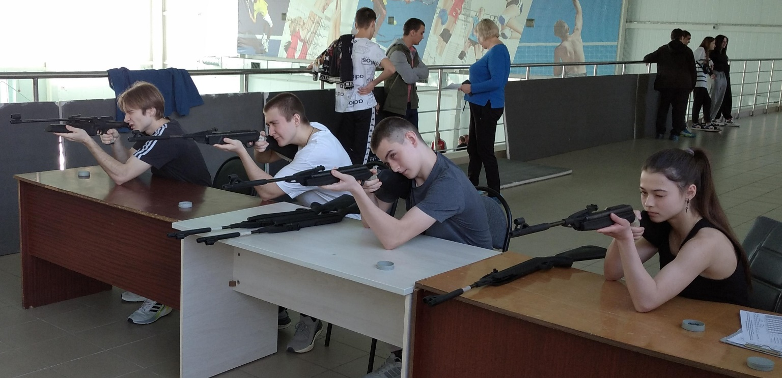

В личном зачете определяли победителей и призёров соревнований, среди юношей и девушек по наибольшей сумме очков набранных во всех испытаниях.

В командном зачёте победитель и призеры определялись по наибольшей сумме очков шести лучших представителей команды независимо от пола или всех участников команды, если их было менее шести.

В итоге проведенных соревнований места команд распределились следующим образом:

|  |  |  |
| --- | --- | --- |
| Место | Команда | Сумма очков |
| 1 | МБОУ «Нижнедевицкая гимназия» | 1800 |
| 2 | МКОУ «Синелипяговская СОШ” | 1457 |
| 3 | МКОУ «Курбатовская СОШ» | 943 |
| 4 | МКОУ «Вязноватовская СОШ» | 941 |
| 5 | МКОУ «Хвощеватовская СОШ» | 865 |
| 6 | МКОУ «Кучугуровская СОШ» | 466 |
| 7 | МКОУ «Верхнетуровская СОШ» | 328 |

Команды, занявшие I-III место данных соревнований награждены медалями всем участникам команды и грамотами ЦТ ВФСК ГТО МКУ ДО «Нижнедевицкая ДЮСШ».

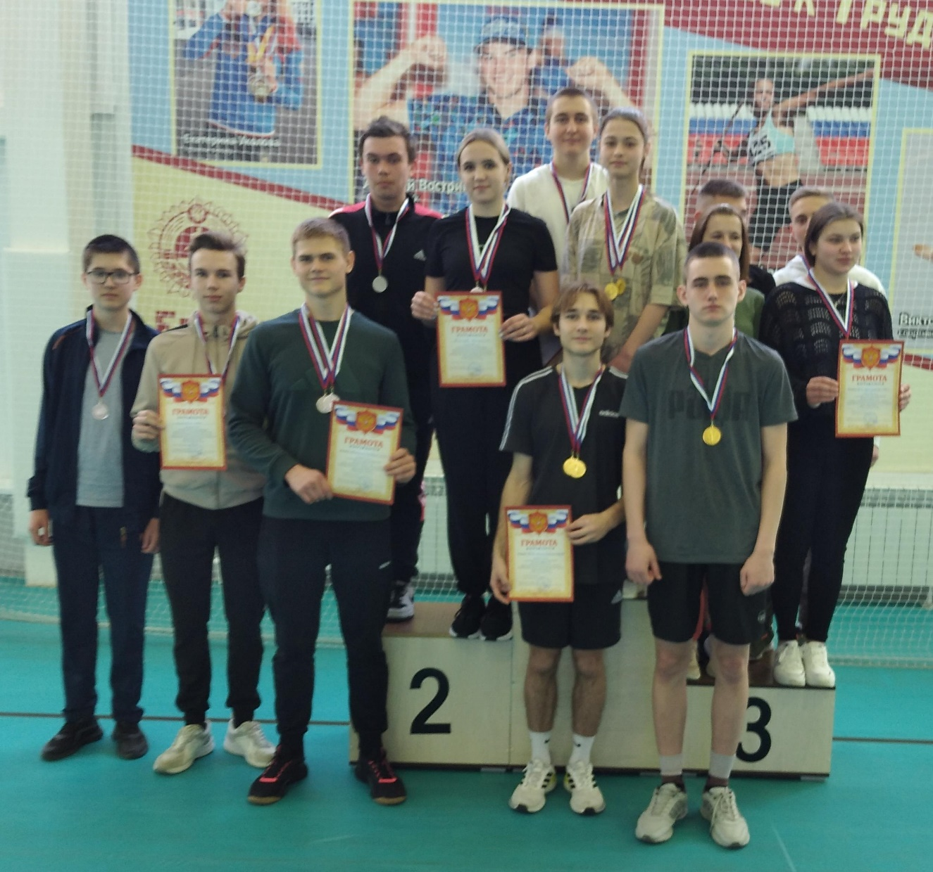

Победители и призеры соревнований в личном первенстве среди юношей и девушек

|  |  |  |  |
| --- | --- | --- | --- |
| Место | ФИО участника | Очки | Школа |
| I | Балобин Никита Ильич  Рощупкина Алеся Вячеславовна | 511  510 | МБОУ "Нижнедевицкая гимназия"  МБОУ "Нижнедевицкая гимназия" |
| II | Шатских Илья Николаевич  Сидоренко Елизавета Алексеевна | 501  466 | МКОУ "Синелипяговская СОШ"  МКОУ "Кучугуровская СОШ" |
| III | Балобин Глеб Ильич  Астахова Анастасия Викторовна | 402  270 | МБОУ "Нижнедевицкая гимназия"  МКОУ "Синелипяговская СОШ |

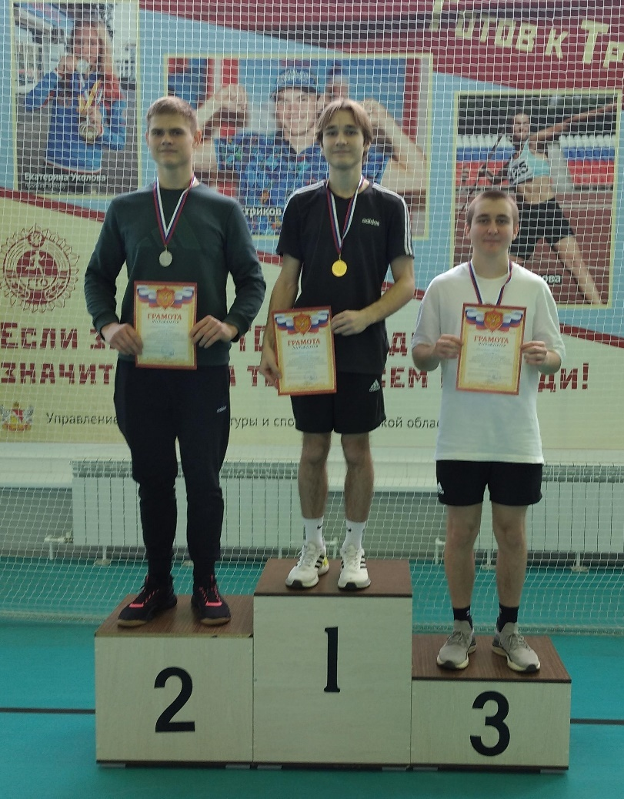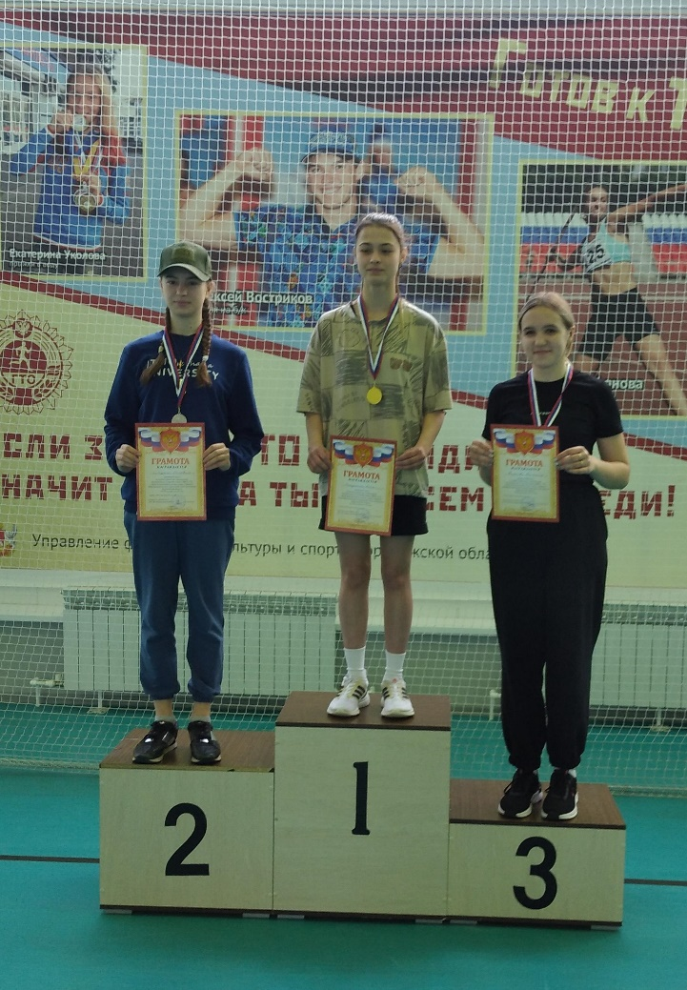

Победители и призёры в личном первенстве соревнований у юношей и девушек награждены медалями и грамотами ЦТ ВФСК ГТО МКУ ДО «Нижнедевицкая ДЮСШ».